CURSO DE ODONTOLOGIA

YONARA CERQUEIRA FERREIRA

EFEITO DA ESCOVAÇÃO COM DIFERENTES DENTIFRÍCIOS NA PERDA DE MASSA E RUGOSIDADE SUPERFICIAL DE DUAS RESINAS LABORATORIAIS

EFFECT OF BRUSHING WITH DIFFERENT DENTIFRICES IN THE MASS LOSS AND SURFACE RUGOSITY OF TWO LABORATORIAL RESINS

SALVADOR
2019.1

YONARA CERQUEIRA FERREIRA

AVALIAÇÃO DO EFEITO DA ESCOVAÇÃO COM DIFERENTES DENTIFRÍCIOS NA RUGOSIDADE DE DUAS MARCAS COMERCIAIS DE RESINAS LABORATORIAIS

EFFECT OF BRUSHING WITH DIFFERENT DENTIFRICES IN THE MASS LOSS AND SURFACE RUGOSITY OF TWO LABORATORIAL RESINS

Artigo apresentado ao Curso de Odontologia da Escola Bahiana de Medicina e Saúde Pública como requisito parcial para obtenção do título de Cirurgião-Dentista.

Orientadora: Profa. Dra. Viviane Maia Barreto de Oliveira

Co-Orientadora: Ana Paula Araújo Teixeira

SALVADOR
2019.1
AGRADECIMENTOS

A todos aqueles que fizeram parte dessa caminhada. À minha mãe (in memoriam) que tanto amo e que me inspira a ser uma pessoa melhor até hoje. Ao meu pai que, sem dúvidas, é o melhor homem do mundo. À minha família (em toda abrangência do seu significado), sempre tão presente e especial. À minha orientadora Vivi, que conseguiu me fazer levar a sério uma pesquisa de forma tão alegre. À Escola Bahiana de Medicina e Saúde Pública e à comunidade usuária dos serviços, que tornaram possível o aprendizado e a conclusão de mais uma etapa tão importante na minha vida.
SUMÁRIO
RESUMO
ABSTRACT
- INTRODUÇÃO 7
- METODOLOGIA 9
2.1. CONFECÇÃO DAS AMOSTRAS 9
2.2. ACABAMENTO E POLIMENTO DAS AMOSTRAS 10
2.3. PESAGEM DAS AMOSTRAS 11
2.4. LEITURA DA RUGOSIDADE SUPERFICIAL 12
2.5. ESCOVAÇÃO MECÂNICA 13
2.6 ANÁLISE ESTATÍSTICA 14
4. RESULTADOS 15
5. DISCUSSÃO 18
6. CONCLUSÕES 20
REFERÊNCIAS
ANEXO A – DIRETRIZES PARA AUTORES

RESUMO

As resinas laboratoriais têm sido utilizadas como material restaurador indireto pois aliaram as propriedades das resinas compostas às dos sistemas cerâmicos, reduzindo custos e facilitando a técnica. A incorporação de nanopartículas cerâmicas nestas resinas melhorou suas propriedades físicas, entre elas, a capacidade de resistir ao desgaste devido à escovação mecânica. O objetivo deste trabalho foi avaliar o efeito da escovação mecânica com 2 dentifrícios na perda de massa e rugosidade superficial das resinas laboratoriais (Opallis LAB e Resilab Master). Foram confeccionados 60 corpos de prova de 8mm de diâmetro por 2 mm de espessura distribuídos em 6 grupos: G1 e G4 correspondente ao controle (água destilada), G2 e G5 dentifrício de baixa abrasividade (BA) (Colgate Tripla Ação – Colgate Palmolive) e G3 e G6 dentifrício de alta abrasividade (AA) (Colgate Luminous White – Colgate Palmolive). Após a polimerização dos corpos de prova em forno de luz xênon com 3 ciclos de 180 segundos, foi realizado o acabamento e polimento em Politriz (Arotec) com lixas de carbeto de silício. A leitura da rugosidade superficial e pesagem das amostras foram realizadas antes e após a escovação. Os corpos de prova foram submetidos à escovação mecânica (Equilabor) com carga axial de 200g, utilizando uma solução de 1:1 de dentifrício e água destilada com 14.690 ciclos, simulando 1 ano de escovação. Conclui-se que apesar de não ter sido observada alteração significativa na massa após escovação, o aumento da rugosidade foi observado nas resinas Resilab Master, enquanto a Opallis Lab apresentou polimento diante da abrasividade dos materiais.

PALAVRAS CHAVE: Dentifrícios; Escovação Dentária; polimento dentário
ABSTRACT

The laboratorial resins have been used as an indirect restorative material because they allied the properties of the composite resins to the ceramic systems, reducing costs and facilitating the technique. The incorporation of ceramic nanoparticles in this resins improved their physical properties, among them, the ability to resist wear due to mechanical brushing. The objective of this work was to evaluate the effect of mechanical brushing with two dentifrices on mass loss and the surface roughness of laboratorial resins (Opallis LAB and Resilab Master). Sixty specimens of 8 mm diameter by 2 mm thickness were prepared in 6 groups: G1 and G4 corresponding to the control (distilled water), G2 and G5 low abrasive dentifrice (Colgate Triple Action - Colgate Palmolive) and G3 and G6 high abrasive dentifrice (Colgate Luminous White - Colgate Palmolive). After the polymerization of the test specimens in xenon light oven with 3 cycles of 180 seconds, the polishing was made by Politriz (Arotec) with silicon carbide sandpaper. The surface roughness reading and the weighing of the samples were performed before and after the brushing. The specimens were submitted to mechanical brushing (Equilabor) with 200g axial load, using a 1:1 dentifrice solution and distilled water with 14,690 cycles, simulating 1 year of brushing. It was concluded that although no significant change in mass was observed after the brushing, the increase of the roughness was observed in Resilab Master resins, while Opallis Lab was polished in front of the abrasiveness of materials.

KEYWORDS: Dentifrices; Toothbrushing; Dental Polishing

- INTRODUÇÃO
Devido à crescente solicitação dos pacientes por restaurações estéticas também nos dentes posteriores, novos materiais e técnicas têm sido continuamente introduzidos no mercado¹. As resinas laboratoriais, também chamadas de resinas compostas indiretas, representam uma opção restauradora estética viável, se respeitadas as indicações além dos anseios e necessidades dos pacientes², pois são materiais dentários restauradores que vieram com o intuito de aliar as propriedades das resinas compostas às dos sistemas cerâmicos. Um desempenho satisfatório de materiais restauradores estéticos depende da sua resistência à degradação no ambiente oral ³, logo, o material restaurador ideal seria aquele que se desgastasse de forma semelhante ao esmalte dentário, com o mínimo possível de desgaste abrasivo, que pode ser proveniente da mastigação e da escovação mecânica.^{(3,4,5)}
A escovação mecânica, por sua vez, se tornou o método de higienização bucal mais comumente utilizado pela população e mais eficaz no processo de remoção do biofilme, e fez com que os dentifrícios tenham se tornado mais do que produtos meramente cosméticos, mas também essenciais para a manutenção da saúde bucal elevando-se à condição de agentes preventivos^{(6,7)}. Dentre os componentes das formulações dos dentifrícios estão os abrasivos, que são importantes agentes removedores de mancha e placa. Um agente abrasivo deve ser indispensável em um dentifrício para garantir limpeza e polimento dental. Enquanto que placa bacteriana pode ser removida somente com escova, para a remoção de película adquirida é necessário um abrasivo.⁽⁸⁾
O efeito da escovação mecânica e dos abrasivos em materiais restauradores vem sendo pesquisado quanto a sua dureza, rugosidade e perda de massa. Rios et al. afirmam que os abrasivos têm a função de remover as manchas dentais extrínsecas, resultantes da adsorção e incorporação de corantes provenientes de alimentos (chá, café, vinho tinto), de medicamentos (clorexidina, sais de ferro) fumo (cigarro, charuto) e de bactérias cromatogênicas e que faltam informações nas embalagens dos produtos quanto ao nível de abrasividade do dentifrício que possam orientar pacientes e profissionais.⁹
É importante considerar, porém, que a abrasividade dos dentífricos não deve resultar em desgaste do material restaurador pois as superfícies ásperas das restaurações orais podem ser mecânicamente irritantes e facilitar a adesão do biofilme, inclusive dificultando a sua higienização.^{(9,10)} Os dentifrícios têm a função de potencializar a ação mecânica da escova dentária e, normalmente são apresentados comercialmente em diversas formas físicas, tais como: pasta, pó e gel, destacando a pasta como a formulação mais popular, seguida na atualidade pelo gel.¹⁰
Bianchi et al.⁴ afirmam que, dentre os vários fatores determinantes do processo de desgaste abrasivo, encontram-se as características da própria resina assim como da restauração confeccionada e de condições das agressões a que ela for submetida, e salienta a importância da realização do método in vitro para avaliação das suas propriedades mecânicas e obtenção de resultados mais significativos, de simples execução e em curtos períodos de tempo.
Segundo Correr Sobrinho et al.⁵, os materiais restauradores lançados no mercado odontológico deveriam ser submetidos a diversos testes antes de serem utilizados no meio bucal para que todas as propriedades pudessem ser analisadas.
Tendo em vista a capacidade abrasiva de dentifrícios clareadores, o objetivo desse estudo foi avaliar o efeito da escovação com dois dentifrícios na perda de massa e rugosidade superficial de duas resinas laboratoriais.

- METODOLOGIA

2.1 CONFECÇÃO DAS AMOSTRAS

Foram confeccionados 60 corpos de prova, sendo 30 da marca Resilab Master (Wilcos, São Paulo, SP, Brasil) e 30 da marca Opallis Lab (FGM, Joinvile, SC, Brasil).
Os corpos de prova foram confeccionados a partir de uma matriz metálica contendo cinco orifícios com 8mm de diâmetro com 2 mm de espessura cada (Figura 1 A). As resinas foram introduzidas em cada orifício e uma tira de poliéster e uma placa de vidro foram colocadas sobre e sob a matriz para promover remoção dos excessos e assegurar uma superfície plana e paralela, de modo a facilitar a leitura dos corpos de prova e prensada com as mãos até que fosse observada planificação das matrizes. As resinas foram polimerizadas de acordo com a recomendação do fabricante em forno de luz xênon (Figura 1 B) para fotopolimerização em três ciclos de 180 segundos, totalizando 9 minutos, sendo que os dois primeiros ciclos eram feitos nos dois lados da amostra.

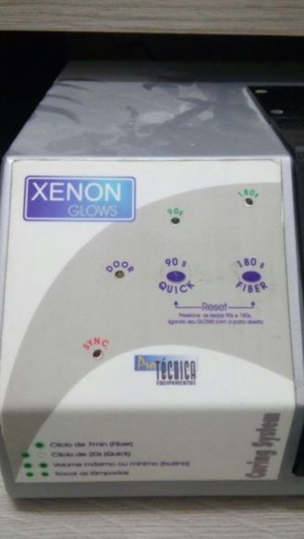
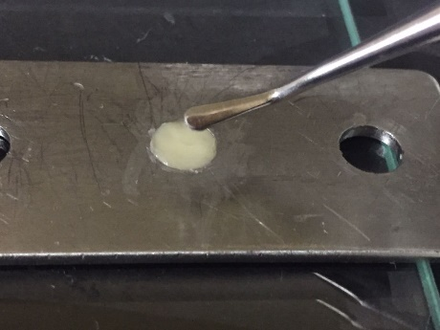

A
BA

Figura 1: Inserção da resina laboratorial(A), Fotopolimerização em 3 ciclos de 180s (B)

2.2 ACABAMENTO E POLIMENTO DAS AMOSTRAS

Decorrido o período de polimerização, os corpos de prova foram fixados em disco de acrílico com cera pegajosa (ASFER- Indústria Química LTDA, SO, Brasil) e receberam acabamento em politriz (APL 4 – AROTEC, Cotia, SP, Brasil) sob irrigação, utilizando lixas de carbeto de silício (3M ESPE, Sumaré, SP, Brasil) granulação decrescente (P600, P1200 e P 1500) com velocidade de 300 RPM durante 30 segundos cada, a fim de padronizar a lisura superficial inicial de cada amostra e simular uma condição comum na prática clínica, que é a remoção de excessos grosseiros e ajustes oclusais realizados em boca (Figura 2).
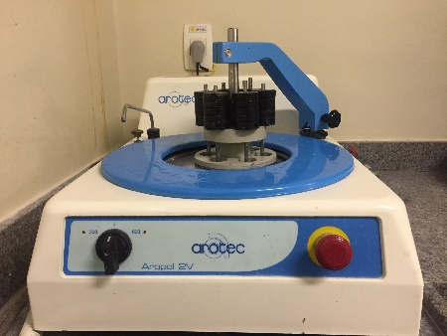
Figura 2: Máquina de polimento Politriz Arotec

Após a finalização do acabamento e polimento, as amostras foram distribuídas de acordo com o quadro 1.

Grupo 1 Opallis Lab (Dentscare Ltda, Avenida Edgar Nelson Meister, 474, Joinville, Brasil) | Grupo 2 Resilab Master (Wilcos do Brasil Ltd., Petrópolis, Brasil) | Material
Água destilada – controle  (1 a 10) | Água destilada – controle  (1 a 10) | Água destilada (ASFER – Indústria Química LTDA, SP, Brasil)
Dentifrício baixa abrasividade (11 a 20) | Dentifrício baixa abrasividade (11 a 20) | Colgate Tripla Ação (Colgate Palmolive, Sçso Paulo – SP, Brasil)
Dentifrício alta abrasividade – (21 a 30) | Dentifrício alta abrasividade – (21 a 30) | Colgate Luminous White(colgate Palmolive, São Paulo – SP, Brasil)
Quadro 1: Divisão e subdivisão dos grupos de acordo com a resina e o desafio para escovação (n=10)

Os corpos de prova foram submetidos à pesagem e leitura da rugosidade superficial antes e após a escovação e mantidos em água destilada em estufa a 37º nos intervalos das leituras.

2.3 PESAGEM DAS AMOSTRAS

Os corpos de prova foram removidos da estufa, secos com papel absorvente e pesados em balança digital com precisão de 4 casas decimais. Após a pesagem, todos os corpos foram submetidos a leitura da rugosidade superficial inicial (Figura 3).

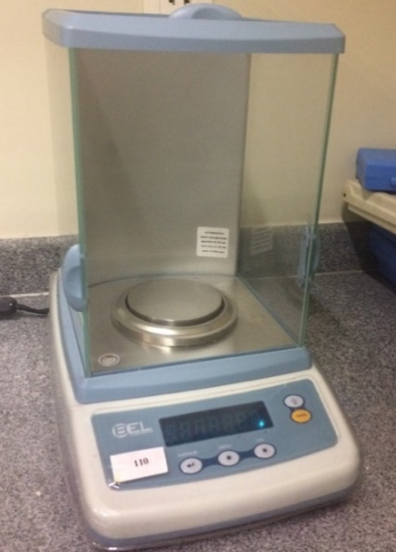
Figura 3: Balança Analítica Bel Engineering M214Ai

  - LEITURA DA RUGOSIDADE SUPERFICIAL

A leitura da rugosidade foi realizada com o rugosímetro SJ-301 (Surface Roughness Tester, Mitutoyo, Japão) para registrar as variações da textura superficial. O aparelho possui ponta diamantada específica, com 0,5mm de raio, que se desloca a uma velocidade de 0,5mm/s. Com ajuste da rugosidade superficial média em micrometros (μm), foram feitas 3 leituras transversais em cada amostra nos sentidos vertical, oblíquo e horizontal, obtendo-se um valor médio da rugosidade (Ra) antes e após a escovação (Figura 4).
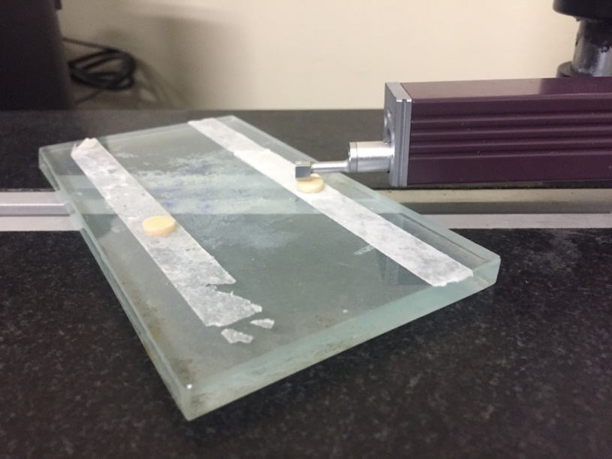
Figura 4: Leitura da rugosidade sendo realizada pelo rugosimetro Mitutoyo

2.5 ESCOVAÇÃO MECÂNICA

Para o ensaio mecânico da escovação foi utilizada a máquina EQUILABOR EMEE-08 (Equilabor – Piracicaba – SP) contendo o dentifrício diluído na proporção de 1:1 (70g de dentifrício para 70ml de água destilada). Foram utilizadas 6 escovas de dentes COLGATE PROFESSIONAL, macia (Colgate – Palmolive e comércio LTDA, São Paulo, SP, Brasil) de tal forma que as amostras fossem escovadas simultaneamente.
As amostras foram submetidas à escovação mecânica, em movimentos lineares, com velocidade de 130 movimentos por minuto, totalizando 14.690 ciclos por amostra, o equivalente a um ano de uso. Foi feita uma carga axial de 200g, que simulou a força empregada durante a higiene oral (Figura 5).

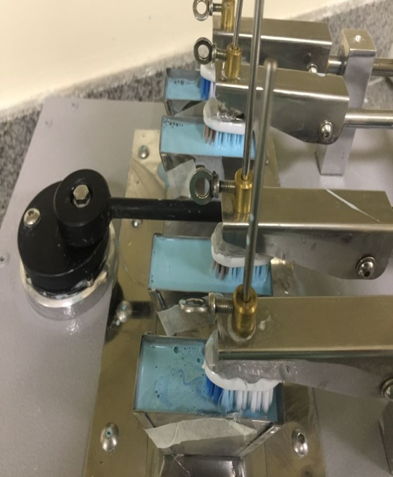

Figura 5: Máquina de escovação Equilabor EMEE - 08
Após o ciclo de escovação, as amostras foram retiradas, lavadas em água corrente e secas com papel absorvente e a avaliação quanto à rugosidade e pesagem final foram realizadas da mesma maneira como descrita anteriormente. Os corpos de prova permaneceram em água destilada a 37º até a finalização do ensaio.

2.6 ANÁLISE ESTATÍSTICA

Após a medida individual das rugosidades superficiais iniciais e finais foi realizada uma média aritmética das três medidas para cada corpo de prova e, posteriormente foi obtido o Delta rugosidade, representado pela diferença entre a rugosidade final e inicial. Este cálculo foi realizado para permitir que cada amostra fosse controle dela mesma. Os dados foram tabulados e foi calculada o Delta Massa (final –inicial) e o Delta dureza (final – inicial). Após a análise dos dados, observou-se que não havia homogeneidade das amostras e por isso o teste não paramétrico foi utilizado. e analisados utilizando o teste não paramétrico de Kruskal-Wallis e para as comparações entre os grupos foi utilizado o teste U de Mann Whitney(p<0,05).
3. RESULTADOS

Foi possível verificar que para a variável massa, quando analisados os materiais isoladamente, não houve diferença estatisticamente significante, independente da abrasividade do dentifrício.
Obtidos os valores de delta rugosidade de cada amostra, foi obtida uma média do Delta para cada grupo, conforme as tabelas abaixo:

TABELA 1: RESULTADO MÉDIO DO DELTA-RUGOSIDADE COMPARANDO OS PRÓPRIOS GRUPOS DE RESINA

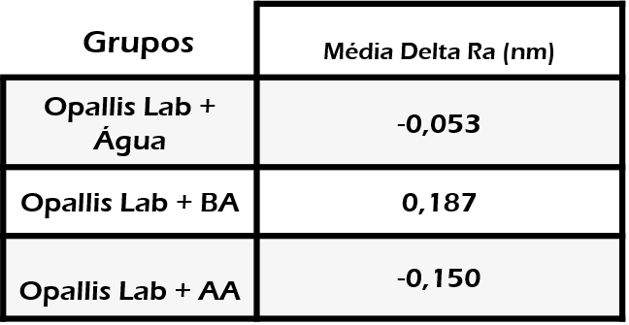

p=0,007

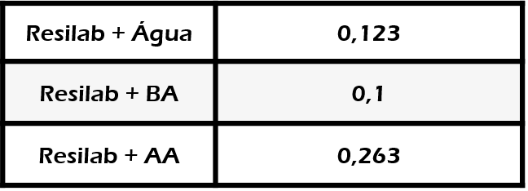

p=0,000

TABELA 2: RESULTADO MÉDIO DO DELTA-RUGOSIDADE DOS GRUPOS COMPARANDO OPALLIS LAB COM RESILAB
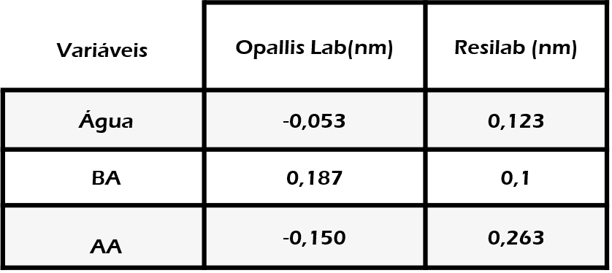

p= 0,000
p= 0,853

p= 0,211

TABELA 3: RESULTADO MÉDIO DO DELTA-MASSA COMPARANDO OS PRÓPRIOS GRUPOS DE RESINA

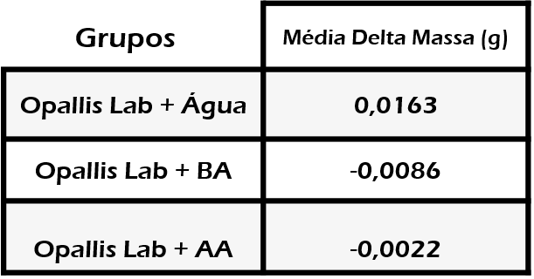

p=0,68

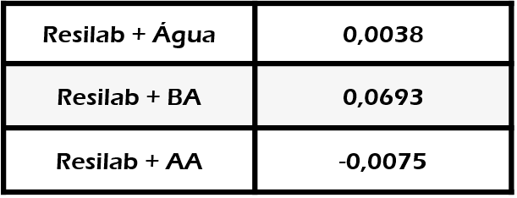

p=0,811

TABELA 4: RESULTADO MÉDIO DO DELTA-MASSA DOS GRUPOS COMPARANDO OPALLIS LAB COM RESILAB

Grupos | Opallis Lab(g) | Resilab (g)
Água | 0,0163 | 0,0038
BA | -0,0086 | 0,0693
AA | -0,0022 | -0,0075

p= 0,912
p= 0,143
p= 0,052

A análise dos grupos de resina foi realizada através do Teste Kruskall Wallis (p<0,05) e foi possível verificar que não houve diferença estatística para a massa nos três grupos Opallis (p=0,68), bem como para o grupo Resilab (p=0,811).
p= 0,000
p= 0,853
Quanto à rugosidade, foi verificado que houve diferença estatisticamente significante para a rugosidade (p=0,007) nos três grupos Opallis Lab, assim como para os três grupos de Resilab (p=0,000). No grupo Opallis Lab a rugosidade reduziu nos grupos controle e de pasta de alta abrasividade (AA), enquanto que no grupo escovada com a pasta de baixa abrasividade (BA), a rugosidade aumentou. Já no grupo Resilab, houve aumento da rugosidade em todos os grupos, entretanto a maior rugosidade foi no grupo que utilizou o dentifrício AA.
p= 0,211
Comparando os grupos de resina Opallis e Resilab, de acordo com o tipo de tratamento, observou-se que quando analisado controle (água destilada) não houve diferença na massa (0,912), porém houve diferença na rugosidade (0,000).
Já na análise da variável dentifrício de baixa abrasividade, não houve diferença nem na rugosidade (0,853) nem na massa (0,143), assim como na variável dentifrício de alta abrasividade que não apresentou diferença nem na rugosidade (0,211) nem na massa (0,052).

4. DISCUSSÃO

A incorporação de uma alta quantidade de carga inorgânica proporcionou às resinas laboratoriais uma melhora nas suas propriedades físicas e mecânicas, resultando numa melhor estética e durabilidade^{(11,12)}, porém, na pesquisa de Nascimento⁽¹³⁾, os compósitos de uso indireto (Art Glass – Heraeus Kulzer e Critobal – Dentsply Ceramco) que deveriam apresentar maior resistência ao desgaste, apresentaram um desempenho equivalente a algumas das resinas diretas testadas e inferiores a outras após o ensaio de microabrasão Calowear. No presente trabalho, um desempenho equivalente quanto à resistência ao desgaste, analisado a partir da perda de massa, pôde ser observado parcialmente nas duas resinas laboratoriais após o teste de escovação.
Segundo Aytac et al.⁽¹⁴⁾, o parâmetro mais utilizado na avaliação da qualidade superficial de vários materiais restauradores é a rugosidade superficial. Seguindo essa linha de pesquisa, o presente estudo comparou os efeitos da escovação com diferentes dentifrícios em resinas laboratoriais e os resultados não corroboram com a hipótese de que o dentifrício abrasivo aumentaria a rugosidade superficial das amostras, visto que o grupo Opallis Lab apresentou redução da rugosidade quando utilizado o dentifrício de alta abrasividade.
Outros estudos também avaliaram a ação do desgaste devido à escovação. Segundo Tellefsen et al.⁽¹⁵⁾, a escovação apenas com água não foi capaz de aumentar a rugosidade superficial das resinas testadas, afirmando que o dentifrício é necessário para que haja uma abrasão significativa nos compósitos, porém, o efeito de polimento pôde ser visto em alguns casos. Esses resultados divergem em parte com o presente estudo, que mostrou que a escovação sem dentifrício foi capaz de alterar negativamente a lisura superficial das resinas Resilab, enquanto houve um efeito polidor no grupo Opallis Lab com o dentifrício de alta abrasividade.
O estudo de Chimello et al.⁽¹⁶⁾, em 2011, sugeriu que as alterações na superfície das resinas dependem das suas características inerentes, julgando necessário realização de estudos sobre a composição dos materiais para que se verifique a influência sobre as propriedades mecânicas. Essa observação também foi constatada nesta pesquisa, já que houve discrepância de resultados nas diferentes marcas após serem submetidas ao mesmo teste.
No presente trabalho foi verificada diferença na composição entre as duas resinas, que comparadas, mostram que a Resilab apresenta UMDA compondo sua matriz orgânica além dos monômeros que também estão presentes na resina Opallis Lab (BisGMA, BisEMA e TEGMA). Agentes inibidores estão presentes na resina Resilab, os quais evitam a polimerização precoce dos monômeros. A quantidade de carga inorgânica presente nos compósitos também conferem estética e resistência ao desgaste abrasivo, constituindo cerca de 52 a 60% do volume da resina Opallis Lab e 53% da resina Resilab. Além disso, as resinas diferem no tamanho das partículas, sendo a Resilab híbrida de partículas finas (média de 0,05mm) e a Opallis Lab microhíbrida com nanopartículas (40nm a 5,0 µm). A distribuição do tamanho das partículas contribui para maior resistência mecânica ao desgaste, o que pôde ser evidenciado no presente estudo ao mostrar maior resistência da Opallis Lab quando comparada à rugosidade superficial da resina Resilab. ⁽¹⁷⁻¹⁹⁾
Na pesquisa de Chimello et al., os materiais investigados apresentaram perda de massa e aumento da rugosidade superficial, levando a uma correlação entre esses dois fatores. No estudo de Braga⁽²⁰⁾ também foi verificado correlação entre as variáveis peso e rugosidade superficial.
Contrariando a hipótese desses autores, todos os grupos das duas resinas após a escovação mecânica apontaram diferença estatística nos valores de rugosidade superficial indicando que houve aumento em parte deles, porém, não foi verificada alteração significante de massa em nenhum grupo, possivelmente devido à remoção de pouco material, apesar do incremento na rugosidade.
Uma hipótese que pode justificar o maior desgaste causado pela escovação com água é a de que a matriz inorgânica das resinas não suporta o atrito causado pelas cerdas das escovas com a água, já que não há deslizamento da solução detergente com a superfície escovada da mesma forma que haveria com o uso do dentifrício.

5. CONCLUSÕES

Conclui-se que apesar de não ter sido observada alteração significativa na massa após a escovação, o aumento da rugosidade foi observado nas resinas Resilab Master, enquanto a Opallis Lab apresentou polimento diante da abrasividade dos materiais.
Por esse motivo, outros estudos também são necessários para que se compare fabricantes, modelos de escova e sua ação abrasiva em materiais restauradores.

REFERÊNCIAS

- Rosa GM, Silva LM, Menezes M, Vale FH, Regalado DF, Pontes DG. Effect of whitening dentifrices on the surface roughness of a nanohybrid composite resin. Eur J Dent. 2016; 10(2): 170–5. DOI: 10.4103/1305-7456.178305 Disponível em: https://www.ncbi.nlm.nih.gov/pmc/articles/
- Conceição EN, Materiais Restauradores Indiretos. In: Conceição EN. Dentística: saúde e estética. 2nd ed. Porto Alegre. Artmed, 2010; p. 435

- Galvão PA, Miura CAS, Aras WMF. Restauração indireta de cerômero: uma alternativa estética viável? Revista Bahiana de Odontologia [serial online] 2012 dec [cited 2017 nov]; 3(1): 76-85 Disponível em: http://www.bahiana.edu.br/revistas
- Bianchi EC, Aguiar PR, Poggi MR, Salgado MH, Freitas CA, Bianchi ARR. Estudo do Desgaste Abrasivo das Resinas Compostas Disponíveis no Mercado Brasileiro , Materials Research. 2003; 6(2):255-64

Correr Sobrinho L, Francisco UM, Consani S, Sinhoreti MAC, Consani RX. Influência da escovação na rugosidade de superfície de materiais restauradores estéticos PGR-Pós-Grad Rev Fac Odontol 2001; 4(1): 48-56.

Lima DANL. In vitro assessment of the effectiveness of whitening dentifrices for the removal of extrinsic tooth stains. Revista de Odontologia da Universidade Cidade de São Paulo 2007; 19(2):229-33

- Monte DO, Lima PR, Machado RMA, Correia AA. Conscientização da Higienização bucal na população Brasileira. Ciências Biológicas e da Saúde. Recife, 2015; 2(2): 53-60.
- Cury JA. Dentifrícios: como escolher e como indicar. In: Associação Paulista de Cirurgiões Dentistas, organizador. Odontologia. São Paulo: Artes Médicas - Divisão Odontológica; 2002. p 282.

Rios ACF, Lopes SCFL, Dantas TS, Oliveira VMB, Santos LB. ABRASIVOS: uma análise de dentifrícios comercializados em Salvador. Rev Bahiana de Odontol. 2014; 5(3):141-52

- Gusmão ES, Diniz ES, Duarte IL, Carvalho TMA, Silveira RCJ, Milhomens Filho JA. Controle mecânico-químico do biofilme dental supragengival: ensaio clínico comparativo com dois dentifrícios: herbal e convencional. Int. J Dent. 2004; 3(2):345-8
- Couto LLC. Resinas compostas indiretas: Cerômeros. [Dissertação]Araçatuba: Faculdade de Odontologia, Universidade Estadual Paulista,Araçatuba, 2010.
- Fuhrer N. Restoring posterior teeth with a novelindirect composite resinsystem. J Esthet Dent.1997; 9:124-30.

- Nascimento F. Resistência ao desgaste de materiais odontológicos comparados aos esmaltes dentário humano e bovino [Dissertação]. Uberlândia: Faculdade de Engenharia Mecânica, Universidade Federal de Uberlândia; 2005
- Aytac F, Karaarslan ES, Agaccioglu M, Tastan E, Buldur M, Kuyucu E. Effects of Novel Finishing and Polishing Systems on Surface Roughness and Morphology of Nanocomposites. J Esthet Restor Dent. Tokat, 2016; 28 (4):247-61
- Tellefsen G, Liljeborg A, Johannsen G. How Do Dental Materials React On Tooth brushing? Dentistry 2015; 5(341). DOI: 10.4172/2161-1122.1000341
- Chimelo DT, Dibb RGP, Corona SAM, Lara EHG. Assessing wear and surfasse roughness of different composite resins after toothbrushing. Mat Res 2001; 4(4): 285-9.
- Resilab. [Bula]. Petrópolis - RJ.Wilcos do Brasil Indústria e Comércio Ltda.

- Opalis. [Bula]. Joinville – SC. FGM Produtos Odontológicos.

- Wilcos Produtos Odontológicos [homepage na internet]. Linha Master – Resilab [acesso em 15 mai 2019]. Disponível em: https://www.wilcos.com.br/master/resilab

- Braga SRM. Efeitos de bebidas com baixo pH e da escovação dental simulada sobre os materiais restauradores utilizados em lesões cervicais não cariosas. [Dissertação] São Paulo: Faculdade de Odontologia, Universidade de São Paulo; 2005.

ANEXO A – DIRETRIZES PARA AUTORES

Diretrizes para Autores

INSTRUÇÕES GERAIS

- O manuscrito deverá ser escrito em idioma português, de forma clara, concisa e objetiva.
- O texto deverá ter composição eletrônica no programa Word for Windows (extensão doc.), usando-se fonte Arial, tamanho 12, folha tamanho A4, espaço 1,5 e margens de 3 cm, perfazendo um máximo de 15 páginas, excluindo referências, tabelas e figuras.
- O número de tabelas e figuras não deve exceder o total de seis (exemplo: duas tabelas e quatro figuras).
- As unidades de medida devem seguir o Sistema Internacional de Medidas.
- Todas as abreviaturas devem ser escritas por extenso na primeira citação.
- Na primeira citação de marcas comerciais deve-se escrever o nome do fabricante e o local de fabricação entre parênteses (cidade, estado, país).

ESTRUTURA DO MANUSCRITO

- Página de rosto
  - Título: escrito no idioma português e inglês.
  - Autor(es): Nome completo, titulação, atividade principal (professor assistente, adjunto, titular; estudante de graduação, pós-graduação, especialização), afiliação (instituição de origem ou clínica particular, departamento, cidade, estado e país) e e-mail. O limite do número de autores é seis, exceto em casos de estudo multicêntrico ou similar.
  - Autor para correspondência: nome, endereço postal e eletrônico (e-mail) e telefone.
  - Conflito de interesses: Caso exista alguma relação entre os autores e qualquer entidade pública ou privada que possa gerar conflito de interesses, esta possibilidade deve ser informada.
Observação: A página de rosto será removida do arquivo enviado aos avaliadores.
- Resumo estruturado e palavras-chave (nos idiomas português e inglês)
  - Resumo: mínimo de 200 palavras e máximo de 250 palavras, em idioma português e inglês (Abstract).
O resumo deve ser estruturado nas seguintes divisões:
- Artigo original: Objetivo, Metodologia, Resultados e Conclusão (No Abstract: Purpose, Methods, Results, Conclusions).
- Relato de caso: Objetivo, Descrição do caso, Conclusão (No Abstract: Purpose, Case description, Conclusions).
- Revisão de literatura: a forma estruturada do artigo original pode ser seguida, mas não é obrigatória.

  - Palavras-chave (em inglês: Key words): máximo de seis palavras-chave, preferentemente da lista de Descritores em Ciências da Saúde (DeCS) ou do Index Medicus.

- Texto

  - Artigo original de pesquisa: deve apresentar as seguintes divisões: Introdução, Metodologia (ou Casuística), Resultados, Discussão e Conclusão.

- Introdução: deve ser objetiva e apresentar o problema, justificar o trabalho e fornecer dados da literatura pertinentes ao estudo. Ao final deve apresentar o(s) objetivo(s) e/ou hipótese(s) do trabalho.

- Metodologia (ou Casuística): deve descrever em seqüência lógica a população/amostra ou espécimes, as variáveis e os procedimentos do estudo com detalhamento suficiente para sua replicação. Métodos já publicados e consagrados na literatura devem ser brevemente descritos e a referência original deve ser citada. Caso o estudo tenha análise estatística, esta deve ser descrita ao final da seção.

Todo trabalho de pesquisa que envolva estudo com seres humanos deverá citar no início desta seção que o protocolo de pesquisa foi aprovado pela comissão de ética da instituição de acordo com os requisitos nacionais e internacionais, como a Declaração de Helsinki.

O número de registro do projeto de pesquisa no SISNEP/Ministério da Saúde ou o documento de aprovação de Comissão de Ética equivalente internacionalmente deve ser enviado como arquivo suplementar na submissão on-line (obrigatório). Trabalhos com animais devem ter sido conduzidos de acordo com recomendações éticas para experimentação em animais com aprovação de uma comissão de pesquisa apropriada e o documento pertinente deve ser enviado como arquivo suplementar.

- Resultados: devem ser escritos no texto de forma direta, sem interpretação subjetiva. Os resultados apresentados em tabelas e figuras não devem ser repetidos no texto.

- Discussão: deve apresentar a interpretação dos resultados e o contraste com a literatura, o relato de inconsistências e limitações e sugestões para futuros estudos, bem como a aplicação prática e/ou relevância dos resultados. As inferências, deduções e conclusões devem ser limitadas aos achados do estudo (generalização conservadora).

- Conclusões: devem ser apoiadas pelos objetivos e resultados.

  - Relatos de caso: Devem ser divididos em: Introdução, Descrição do(s) Caso(s) e Discussão.

- Agradecimentos: Devem ser breves e objetivos, a pessoas ou instituições que contribuíram significativamente para o estudo, mas que não tenham preenchido os critérios de autoria. O apoio financeiro de organização de apoio de fomento e o número do processo devem ser mencionados nesta seção. Pode ser mencionada a apresentação do trabalho em eventos científicos.
- Referências: Deverão respeitar as normas do International Committee of Medical Journals Editors (Vancouver Group), disponível no seguinte endereço eletrônico: http://www.nlm.nih.gov/bsd/uniform_requirements.html.
- As referências devem ser numeradas por ordem de aparecimento no texto e citadas entre parênteses: (1), (3,5,8), (10-15).
- Em citações diretas no texto, para artigos com dois autores citam-se os dois nomes. Ex: "De acordo com Santos e Silva (1)...". Para artigos com três ou mais autores, cita-se o primeiro autor seguido de "et al.". Ex: "Silva et al. (2) observaram...".
- Citar, no máximo, 25 referências para artigos de pesquisa, 15 para relato de caso e 50 para revisão de literatura.
- A lista de referências deve ser escrita em espaço 1,5, em seqüência numérica. A referência deverá ser completa, incluindo o nome de todos os autores (até seis), seguido de “et al.”.
- As abreviaturas dos títulos dos periódicos internacionais citados deverão estar de acordo com o Index Medicus/ MEDLINE e para os títulos nacionais com LILACS e BBO.
- O estilo e pontuação das referências devem seguir o formato indicado abaixo

Artigos em periódicos:
Wenzel A, Fejerskov O. Validity of diagnosis of questionable caries lesions in occlusal surfaces of extracted third molars. Caries Res 1992;26:188-93.

Artigo em periódicos em meio eletrônico:
Baljoon M, Natto S, Bergstrom J. Long-term effect of smoking on vertical periodontal bone loss. J Clin Periodontol [serial on the Internet]. 2005 Jul [cited 2006 June 12];32:789-97. Available from: http://www.blackwell-synergy.com/doi/abs/10.1111/j.1600-051X.2005.00765.x

Livro:
Paiva JG, Antoniazzi JH. Endodontia: bases para a prática clínica. 2.ed. São Paulo: Artes Médicas; 1988.

Capítulo de Livro:
Basbaum AI, Jessel TM, The perception of pain. In: Kandel ER, Schwartz JH, Jessel TM. Principles of neural science. New York: McGraw Hill; 2000. p. 472-91.

Dissertações e Teses:
Polido WD. A avaliação das alterações ósseas ao redor de implantes dentários durante o período de osseointegração através da radiografia digital direta [tese]. Porto Alegre (RS): Faculdade de Odontologia, Pontifícia Universidade Católica do Rio Grande do Sul; 1997.

Documento eletrônico:
Ueki N, Higashino K, Ortiz-Hidalgo CM. Histopathology [monograph online]. Houston: Addison Boocks; 1998. [Acesso em 2001 jan. 27]. Disponível em http://www.list.com/dentistry.

Observações: A exatidão das citações e referências é de responsabilidade dos autores. Não incluir resumos (abstracts), comunicações pessoais e materiais bibliográficos sem data de publicação na lista de referências.

- Tabelas: As tabelas devem ser construídas com o menu “Tabela” do programa Word for Windows, numeradas consecutivamente com algarismos arábicos na ordem de citação no texto (exemplo: Tabela 1, Tabela 2, etc) e inseridas em folhas separadas após a lista de referências. O título deve explicativo e conciso, digitado em espaço 1,5 na parte superior da tabela. Todas as explicações devem ser apresentadas em notas de rodapé, identificadas pelos seguintes símbolos, nesta seqüência:
*,†, ‡, §, ||,,**,††,‡‡. Não sublinhar ou desenhar linhas dentro das tabelas, nem usar espaços para separar colunas. O desvio-padrão deve ser expresso entre parênteses.

- Figuras: As ilustrações (fotografias, gráficos, desenhos, quadros, etc) serão consideradas como figuras. Devem ser limitadas ao mínimo indispensáveis e numeradas consecutivamente em algarismos arábicos segundo a ordem em que são citadas no texto (exemplo: Figura 1, Figura 2, etc). As figuras
deverão ser inseridas ao final do manuscrito, após a lista das legendas correspondentes digitadas em uma página única. Todas as explicações devem ser apresentadas nas legendas, inclusive as abreviaturas existentes na figura.

- As fotografias e imagens digitalizadas deverão ser coloridas, em formato tif, gif ou jpg, com resolução mínima de 300dpi e 8 cm de largura.
- Letras e marcas de identificação devem ser claras e definidas. Áreas críticas de radiografias e microfotografias devem estar isoladas e/ou demarcadas. Microfotografias devem apresentar escalas internas e setas que contrastem com o fundo.
- Partes separadas de uma mesma figura devem ser legendadas com A, B, C, etc. Figuras simples e grupos de figuras não devem exceder, respectivamente, 8 cm e 16 cm de largura.
- As fotografias clínicas não devem permitir a identificação do paciente. Caso exista a possibilidade de identificação, é obrigatório o envio de documento escrito fornecendo consentimento livre e esclarecido para a publicação.
- Figuras reproduzidas de outras fontes já publicadas devem indicar esta condição na legenda, e devem ser acompanhadas por uma carta de permissão do detentor dos direitos.
- OS CASOS OMISSOS OU ESPECIAIS SERÃO RESOLVIDOS PELO CORPO EDITORIAL

